Павличенко Софья Алексеевна, группа P3115

Домашнее задание №2
Вариант 59
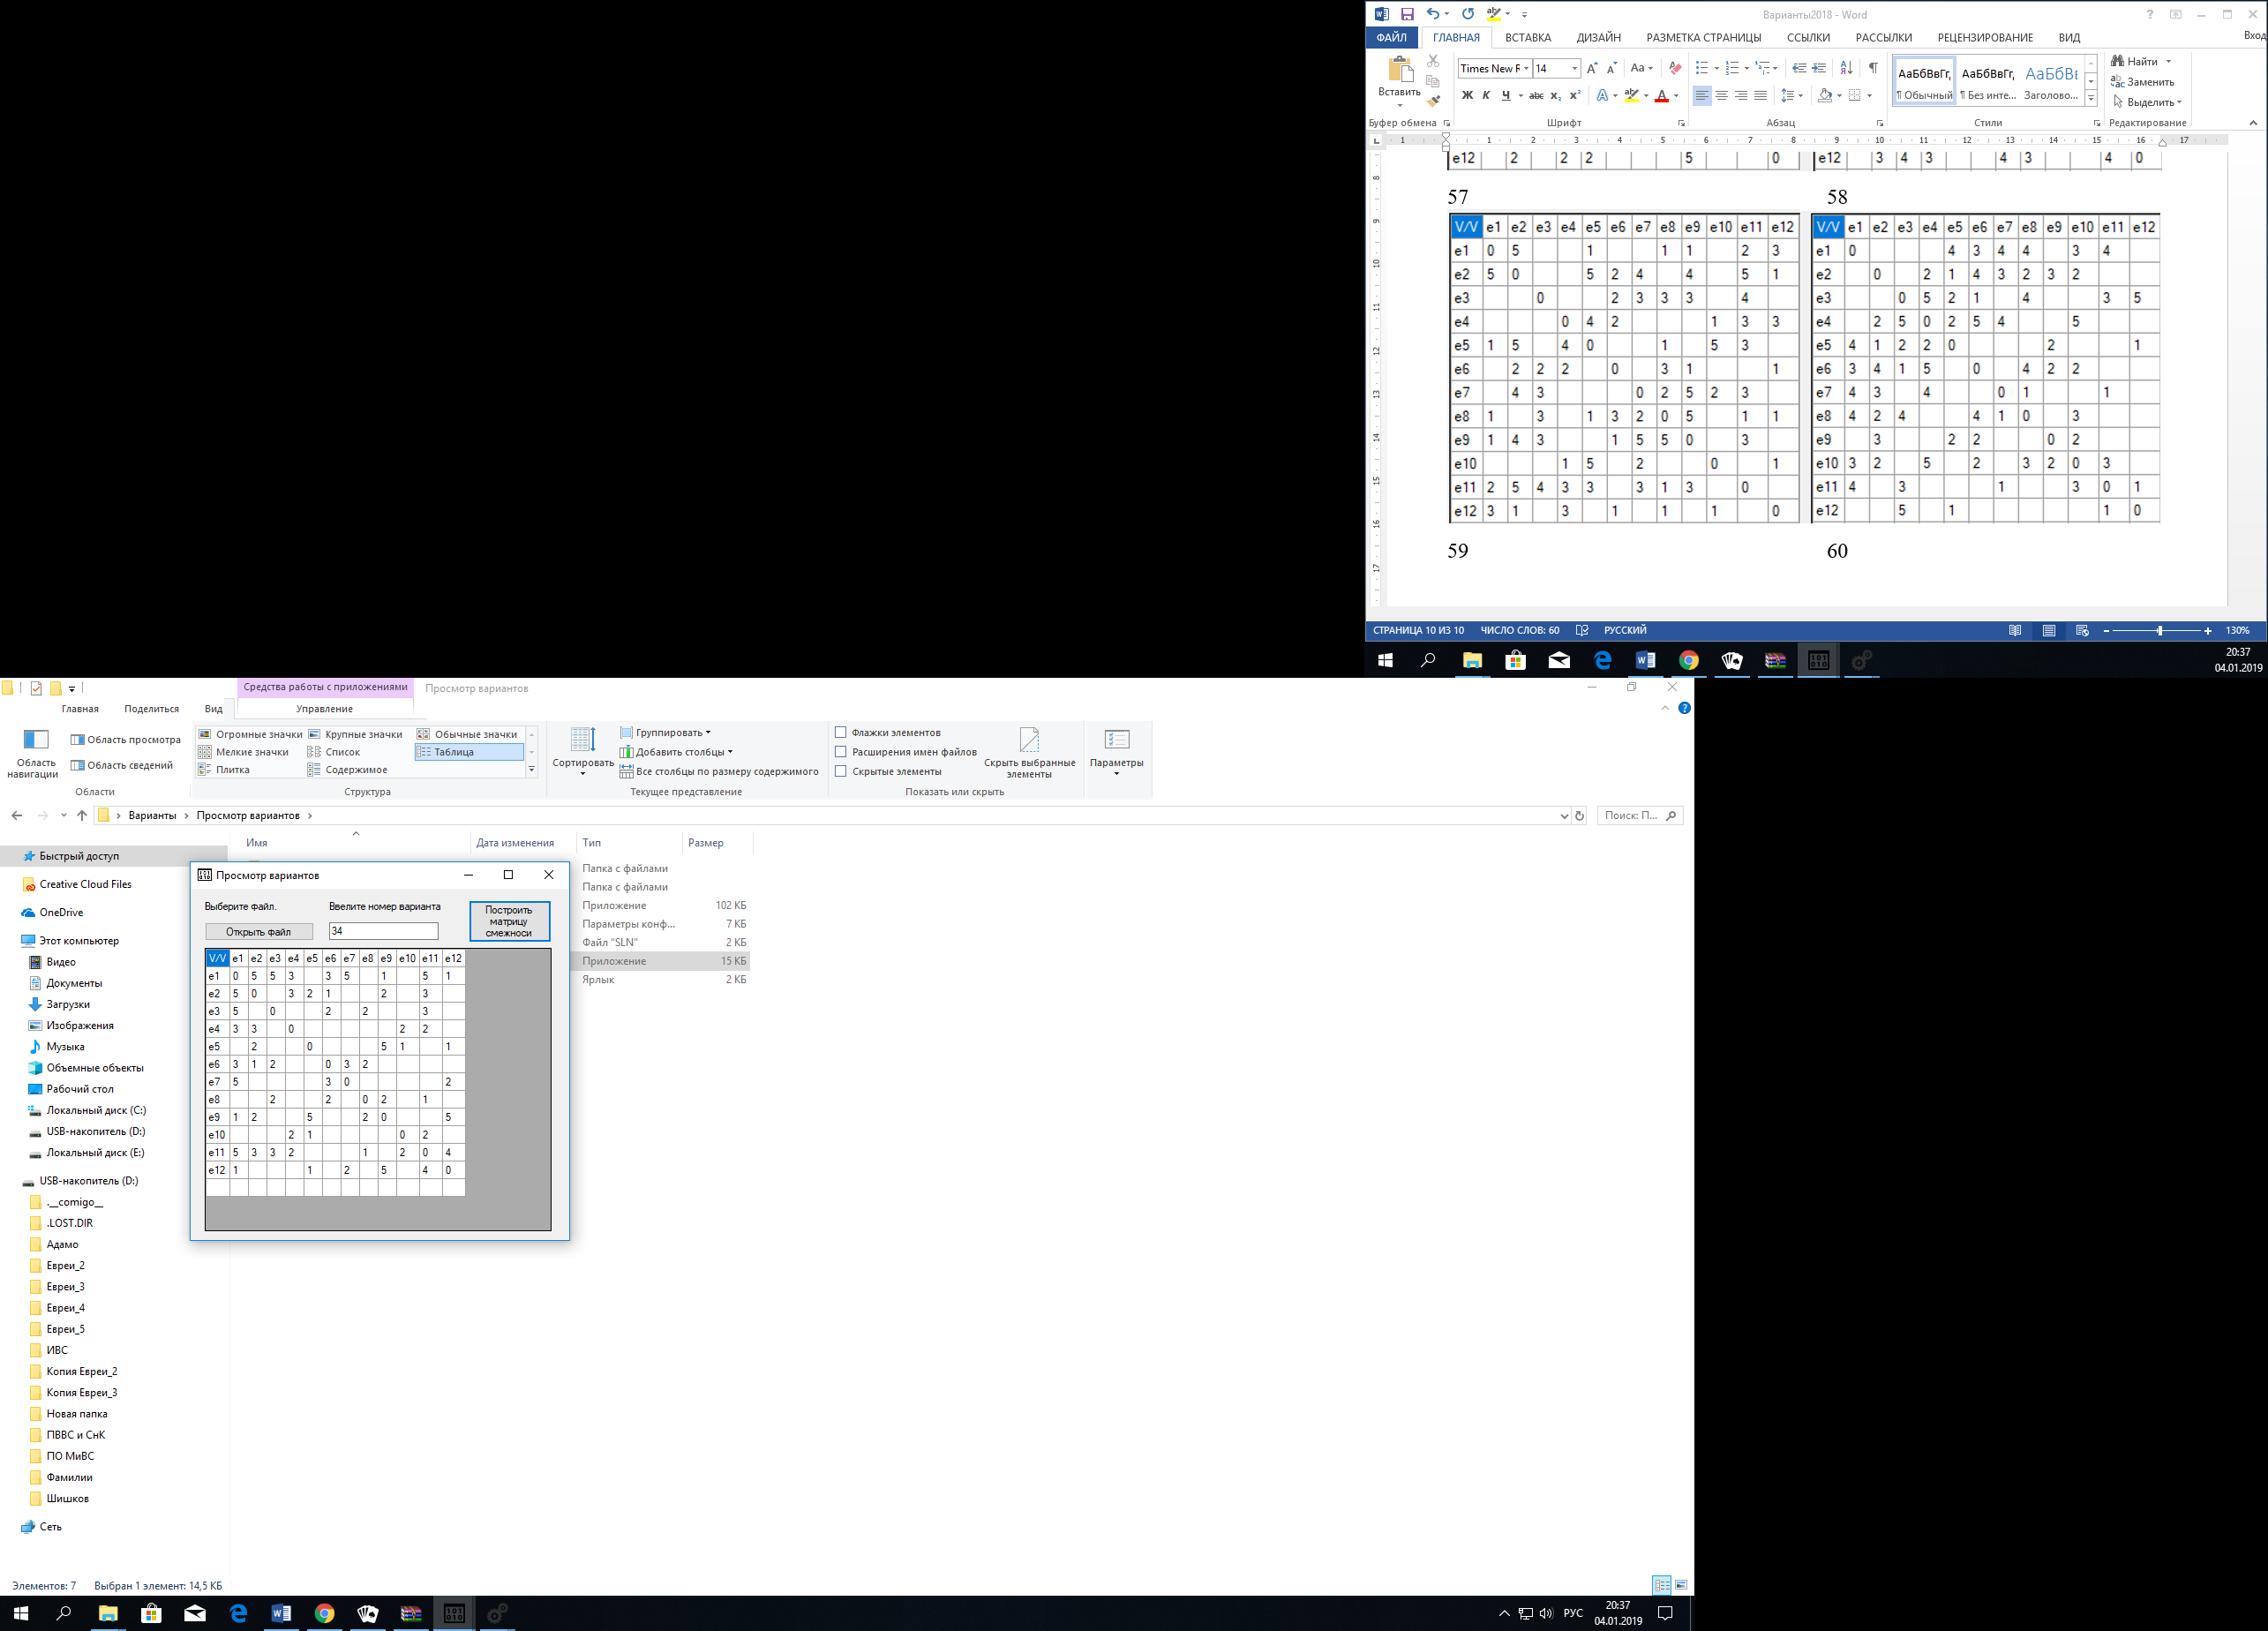

V/V | e1 | e2 | e3 | e4 | e5 | e6 | e7 | e8 | e9 | e10 | e11 | e12
e1 | 0 | 5 | 5 | 3 |  | 3 | 5 |  | 1 |  | 5 | 1
e2 | 5 | 0 |  | 3 | 2 | 1 |  |  | 2 |  | 3
e3 | 5 |  | 0 |  |  | 2 |  | 2 |  |  | 3
e4 | 3 | 3 |  | 0 |  |  |  |  |  | 2 | 2
e5 |  | 2 |  |  | 0 |  |  |  | 5 | 1 |  | 1
e6 | 3 | 1 | 2 |  |  | 0 | 3 | 2
e7 | 5 |  |  |  |  | 3 | 0 |  |  |  |  | 2
e8 |  |  | 2 |  |  | 2 |  | 0 | 2 |  | 1
e9 | 1 | 2 |  |  | 5 |  |  | 2 | 0 |  |  | 5
e10 |  |  |  | 2 | 1 |  |  |  |  | 0 | 2
e11 | 5 | 3 | 3 | 2 |  |  |  | 1 |  | 2 | 0 | 4
e12 | 1 |  |  |  | 1 |  | 2 |  | 5 |  | 4 | 0

Найти кратчайшие пути от начальной вершины e1 ко всем остальным вершинам.
Воспользуемся алгоритмом Дейкстры:
- l(e1) = 0*, считаем эту пометку постоянной; l(ei) = $∞$ для всех i ≠1, считаем эти пометки временными. Пусть p = e1. Результаты итерации запишем в таблицу.

 | 1
e1 | 0*
e2 | $$∞$$
e3 | $$∞$$
e4 | $$∞$$
e5 | $$∞$$
e6 | $$∞$$
e7 | $$∞$$
e8 | $$∞$$
e9 | $$∞$$
e10 | $$∞$$
e11 | $$∞$$
e12 | $$∞$$

- Гe1 = {e2, e3, e4, e6, e7, e9, e11, e12} – все пометки временные, уточним их:
$$l\left(e2\right)=min\left(∞,0*+ 5\right)=5$$
$$l\left(e3\right)=min\left(∞,0*+ 5\right)=5$$
$$l\left(e4\right)=min\left(∞,0*+ 3\right)=3$$
$$l\left(e6\right)=min\left(∞,0*+ 3\right)=3$$
$$l\left(e7\right)=min\left(∞,0*+ 5\right)=5$$
$$l\left(e9\right)=min\left(∞,0*+ 1\right)=1$$
$$l\left(e11\right)=min\left(∞,0*+ 5\right)=5$$
$$l(e12) = min(∞, 0* + 1) =1$$

- $l\left(e_{i}*\right)=min\left(l\left(e_{i}\right)\right)=l\left(e_{9}\right)=1*$ - считаем пометку постоянной, p = e9.

 | 1 | 2
e1 | 0*
e2 | $$∞$$ | 5
e3 | $$∞$$ | 5
e4 | $$∞$$ | 3
e5 | $$∞$$ | $$∞$$
e6 | $$∞$$ | 3
e7 | $$∞$$ | 5
e8 | $$∞$$ | $$∞$$
e9 | $$∞$$ | 1*
e10 | $$∞$$ | $$∞$$
e11 | $$∞$$ | 5
e12 | $$∞$$ | 1

- Гe9 = {e1, e2, e5, e8, e12}
Временные пометки у вершин {e2, e5, e8, e12}, уточним их:
$$l\left(e2\right)=min\left(5, 1*+ 2\right)=3$$
$$l\left(e5\right)=min\left(∞,1*+ 5\right)=6$$
$$l\left(e8\right)=min\left(∞,1*+ 2\right)=3$$
$$l\left(e12\right)=min\left(1, 1*+ 5\right)=1$$

- $l\left(e_{i}*\right)=min\left(l\left(e_{i}\right)\right)=l\left(e_{12}\right)=1*$ - считаем пометку постоянной, p = e12.

 | 1 | 2 | 3
e1 | 0*
e2 | $$∞$$ | 5 | 3
e3 | $$∞$$ | 5 | 5
e4 | $$∞$$ | 3 | 3
e5 | $$∞$$ | $$∞$$ | 6
e6 | $$∞$$ | 3 | 3
e7 | $$∞$$ | 5 | 5
e8 | $$∞$$ | $$∞$$ | 3
e9 | $$∞$$ | 1*
e10 | $$∞$$ | $$∞$$ | $$∞$$
e11 | $$∞$$ | 5 | 5
e12 | $$∞$$ | 1 | 1*

- Гe12 = {e1, e5, e7, e9, e11}
Временные пометки у вершин {e5, e7, e11}, уточним их:
$$l\left(e5\right)=min\left(6, 1*+ 1\right)=2$$
$$l\left(e7\right)=min\left(5, 1*+ 2\right)=3$$
$$l\left(e11\right)=min\left(5, 1*+ 4\right)=5$$

- $l\left(e_{i}*\right)=min\left(l\left(e_{i}\right)\right)=l\left(e_{5}\right)=2*$ - считаем пометку постоянной, p = e5.

 | 1 | 2 | 3 | 4
e1 | 0*
e2 | $$∞$$ | 5 | 3 | 3
e3 | $$∞$$ | 5 | 5 | 5
e4 | $$∞$$ | 3 | 3 | 3
e5 | $$∞$$ | $$∞$$ | 6 | 2*
e6 | $$∞$$ | 3 | 3 | 3
e7 | $$∞$$ | 5 | 5 | 3
e8 | $$∞$$ | $$∞$$ | 3 | 3
e9 | $$∞$$ | 1*
e10 | $$∞$$ | $$∞$$ | $$∞$$ | $$∞$$
e11 | $$∞$$ | 5 | 5 | 5
e12 | $$∞$$ | 1 | 1*

- Гe5 = {e2, e9, e10, e12}
Временные пометки у вершин {e2, e10}, уточним их:
$$l\left(e2\right)=min\left(3, 2*+ 2\right)=3$$
$$l\left(e10\right)=min\left(∞, 2*+ 1\right)=3$$

- $l\left(e_{i}*\right)=min\left(l\left(e_{i}\right)\right)=l\left(e_{2}\right)=3*$ - считаем пометку постоянной, p = e2.

 | 1 | 2 | 3 | 4 | 5
e1 | 0*
e2 | $$∞$$ | 5 | 3 | 3 | 3*
e3 | $$∞$$ | 5 | 5 | 5 | 5
e4 | $$∞$$ | 3 | 3 | 3 | 3
e5 | $$∞$$ | $$∞$$ | 6 | 2*
e6 | $$∞$$ | 3 | 3 | 3 | 3
e7 | $$∞$$ | 5 | 5 | 3 | 3
e8 | $$∞$$ | $$∞$$ | 3 | 3 | 3
e9 | $$∞$$ | 1*
e10 | $$∞$$ | $$∞$$ | $$∞$$ | $$∞$$ | 3
e11 | $$∞$$ | 5 | 5 | 5 | 5
e12 | $$∞$$ | 1 | 1*

- Гe2 = {e1, e4, e5, e6, e9, e11}
Временные пометки у вершин {e4, e6, e11}, уточним их:
$$l\left(e4\right)=min\left(3, 3*+ 3\right)=3$$
$$l\left(e6\right)=min\left(3, 3*+ 1\right)=3$$
$$l\left(e11\right)=min\left(5, 3*+ 3\right)=5$$

- $l\left(e_{i}*\right)=min\left(l\left(e_{i}\right)\right)=l\left(e_{4}\right)=3*$ - считаем пометку постоянной, p = e4.

 | 1 | 2 | 3 | 4 | 5 | 6
e1 | 0*
e2 | $$∞$$ | 5 | 3 | 3 | 3*
e3 | $$∞$$ | 5 | 5 | 5 | 5 | 5
e4 | $$∞$$ | 3 | 3 | 3 | 3 | 3*
e5 | $$∞$$ | $$∞$$ | 6 | 2*
e6 | $$∞$$ | 3 | 3 | 3 | 3 | 3
e7 | $$∞$$ | 5 | 5 | 3 | 3 | 3
e8 | $$∞$$ | $$∞$$ | 3 | 3 | 3 | 3
e9 | $$∞$$ | 1*
e10 | $$∞$$ | $$∞$$ | $$∞$$ | $$∞$$ | 3 | 3
e11 | $$∞$$ | 5 | 5 | 5 | 5 | 5
e12 | $$∞$$ | 1 | 1*

- Гe4 = {e1, e2, e10, e11}
Временные пометки у вершин {e10, e11}, уточним их:
$$l\left(e10\right)=min\left(3, 3*+ 2\right)=3$$
$$l\left(e11\right)=min\left(5, 3*+ 2\right)=5$$

- $l\left(e_{i}*\right)=min\left(l\left(e_{i}\right)\right)=l\left(e_{6}\right)=3*$ - считаем пометку постоянной, p = e6.

 | 1 | 2 | 3 | 4 | 5 | 6 | 7
e1 | 0*
e2 | $$∞$$ | 5 | 3 | 3 | 3*
e3 | $$∞$$ | 5 | 5 | 5 | 5 | 5 | 5
e4 | $$∞$$ | 3 | 3 | 3 | 3 | 3*
e5 | $$∞$$ | $$∞$$ | 6 | 2*
e6 | $$∞$$ | 3 | 3 | 3 | 3 | 3 | 3*
e7 | $$∞$$ | 5 | 5 | 3 | 3 | 3 | 3
e8 | $$∞$$ | $$∞$$ | 3 | 3 | 3 | 3 | 3
e9 | $$∞$$ | 1*
e10 | $$∞$$ | $$∞$$ | $$∞$$ | $$∞$$ | 3 | 3 | 3
e11 | $$∞$$ | 5 | 5 | 5 | 5 | 5 | 5
e12 | $$∞$$ | 1 | 1*

- Гe6 = {e1, e2, e3, e7, e8}
Временные пометки у вершин {e3, e7, e8}, уточним их:
$$l\left(e3\right)=min\left(5, 3*+ 2\right)=5$$
$$l\left(e7\right)=min\left(3, 3*+ 2\right)=3$$
$$l\left(e8\right)=min\left(3, 3*+ 2\right)=3$$

- $l\left(e_{i}*\right)=min\left(l\left(e_{i}\right)\right)=l\left(e_{7}\right)=3*$ - считаем пометку постоянной, p = e7.

 | 1 | 2 | 3 | 4 | 5 | 6 | 7 | 8
e1 | 0*
e2 | $$∞$$ | 5 | 3 | 3 | 3*
e3 | $$∞$$ | 5 | 5 | 5 | 5 | 5 | 5 | 5
e4 | $$∞$$ | 3 | 3 | 3 | 3 | 3*
e5 | $$∞$$ | $$∞$$ | 6 | 2*
e6 | $$∞$$ | 3 | 3 | 3 | 3 | 3 | 3*
e7 | $$∞$$ | 5 | 5 | 3 | 3 | 3 | 3 | 3*
e8 | $$∞$$ | $$∞$$ | 3 | 3 | 3 | 3 | 3 | 3
e9 | $$∞$$ | 1*
e10 | $$∞$$ | $$∞$$ | $$∞$$ | $$∞$$ | 3 | 3 | 3 | 3
e11 | $$∞$$ | 5 | 5 | 5 | 5 | 5 | 5 | 5
e12 | $$∞$$ | 1 | 1*

- Гe7 = {e1, e6, e12} – все пометки постоянные, уточнение не требуется.

- $l\left(e_{i}*\right)=min\left(l\left(e_{i}\right)\right)=l\left(e_{8}\right)=3*$ - считаем пометку постоянной, p = e8.

 | 1 | 2 | 3 | 4 | 5 | 6 | 7 | 8 | 9
e1 | 0*
e2 | $$∞$$ | 5 | 3 | 3 | 3*
e3 | $$∞$$ | 5 | 5 | 5 | 5 | 5 | 5 | 5 | 5
e4 | $$∞$$ | 3 | 3 | 3 | 3 | 3*
e5 | $$∞$$ | $$∞$$ | 6 | 2*
e6 | $$∞$$ | 3 | 3 | 3 | 3 | 3 | 3*
e7 | $$∞$$ | 5 | 5 | 3 | 3 | 3 | 3 | 3*
e8 | $$∞$$ | $$∞$$ | 3 | 3 | 3 | 3 | 3 | 3 | 3*
e9 | $$∞$$ | 1*
e10 | $$∞$$ | $$∞$$ | $$∞$$ | $$∞$$ | 3 | 3 | 3 | 3 | 3
e11 | $$∞$$ | 5 | 5 | 5 | 5 | 5 | 5 | 5 | 5
e12 | $$∞$$ | 1 | 1*

- Гe8 = {e3, e6, e9, e11}
Временные пометки у вершин {e3, e11}, уточним их:
$$l\left(e3\right)=min\left(5, 3*+ 2\right)=5$$
$$l\left(e11\right)=min\left(5, 3*+ 1\right)=4$$

- $l\left(e_{i}*\right)=min\left(l\left(e_{i}\right)\right)=l\left(e_{10}\right)=3*$ - считаем пометку постоянной, p = e10.

 | 1 | 2 | 3 | 4 | 5 | 6 | 7 | 8 | 9 | 10
e1 | 0*
e2 | $$∞$$ | 5 | 3 | 3 | 3*
e3 | $$∞$$ | 5 | 5 | 5 | 5 | 5 | 5 | 5 | 5 | 5
e4 | $$∞$$ | 3 | 3 | 3 | 3 | 3*
e5 | $$∞$$ | $$∞$$ | 6 | 2*
e6 | $$∞$$ | 3 | 3 | 3 | 3 | 3 | 3*
e7 | $$∞$$ | 5 | 5 | 3 | 3 | 3 | 3 | 3*
e8 | $$∞$$ | $$∞$$ | 3 | 3 | 3 | 3 | 3 | 3 | 3*
e9 | $$∞$$ | 1*
e10 | $$∞$$ | $$∞$$ | $$∞$$ | $$∞$$ | 3 | 3 | 3 | 3 | 3 | 3*
e11 | $$∞$$ | 5 | 5 | 5 | 5 | 5 | 5 | 5 | 5 | 4
e12 | $$∞$$ | 1 | 1*

- Гe10 = {e4, e5, e11}
Временные пометки у вершин {e11}, уточним их:
$$l\left(e11\right)=min\left(5, 3*+ 2\right)=5$$

- $l\left(e_{i}*\right)=min\left(l\left(e_{i}\right)\right)=l\left(e_{11}\right)=4*$ - считаем пометку постоянной, p = e11.

 | 1 | 2 | 3 | 4 | 5 | 6 | 7 | 8 | 9 | 10 | 11
e1 | 0*
e2 | $$∞$$ | 5 | 3 | 3 | 3*
e3 | $$∞$$ | 5 | 5 | 5 | 5 | 5 | 5 | 5 | 5 | 5 | 5
e4 | $$∞$$ | 3 | 3 | 3 | 3 | 3*
e5 | $$∞$$ | $$∞$$ | 6 | 2*
e6 | $$∞$$ | 3 | 3 | 3 | 3 | 3 | 3*
e7 | $$∞$$ | 5 | 5 | 3 | 3 | 3 | 3 | 3*
e8 | $$∞$$ | $$∞$$ | 3 | 3 | 3 | 3 | 3 | 3 | 3*
e9 | $$∞$$ | 1*
e10 | $$∞$$ | $$∞$$ | $$∞$$ | $$∞$$ | 3 | 3 | 3 | 3 | 3 | 3*
e11 | $$∞$$ | 5 | 5 | 5 | 5 | 5 | 5 | 5 | 5 | 4 | 4*
e12 | $$∞$$ | 1 | 1*

- Гe11 = {e1, e2, e3, e4, e8, e10, e12}
Временные пометки у вершин {e3}, уточним их:
$$l\left(e3\right)=min\left(5, 4*+ 3\right)=5$$

- $l\left(e_{i}*\right)=min\left(l\left(e_{i}\right)\right)=l\left(e_{3}\right)=3*$ - считаем пометку постоянной, p = e3.

 | 1 | 2 | 3 | 4 | 5 | 6 | 7 | 8 | 9 | 10 | 11 | 12
e1 | 0*
e2 | $$∞$$ | 5 | 3 | 3 | 3*
e3 | $$∞$$ | 5 | 5 | 5 | 5 | 5 | 5 | 5 | 5 | 5 | 5 | 5*
e4 | $$∞$$ | 3 | 3 | 3 | 3 | 3*
e5 | $$∞$$ | $$∞$$ | 6 | 2*
e6 | $$∞$$ | 3 | 3 | 3 | 3 | 3 | 3*
e7 | $$∞$$ | 5 | 5 | 3 | 3 | 3 | 3 | 3*
e8 | $$∞$$ | $$∞$$ | 3 | 3 | 3 | 3 | 3 | 3 | 3*
e9 | $$∞$$ | 1*
e10 | $$∞$$ | $$∞$$ | $$∞$$ | $$∞$$ | 3 | 3 | 3 | 3 | 3 | 3*
e11 | $$∞$$ | 5 | 5 | 5 | 5 | 5 | 5 | 5 | 5 | 4 | 4*
e12 | $$∞$$ | 1 | 1*

Все метки постоянные, минимальные пути к вершинам равны их постоянным меткам.

